106年主計節雲端數位攝影及微電影比賽投稿操作手冊
- 攝影作品投件
1.連結至eBAS全國主計網http://ebas.gov.tw
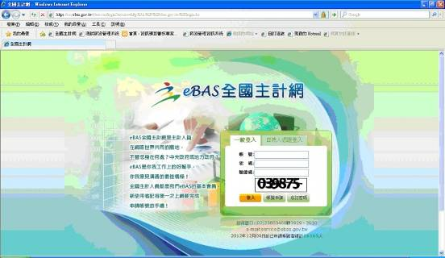
2.輸入帳號、密碼及驗證碼
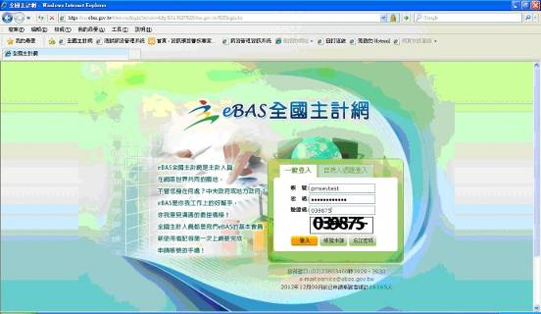

3.點選“功能選單”
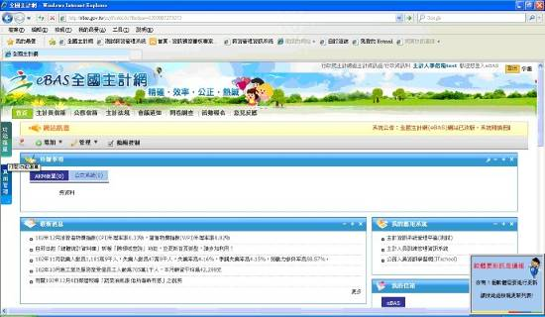
4.點選“主計節慶祝專區”－＞“主計雲端攝影展”
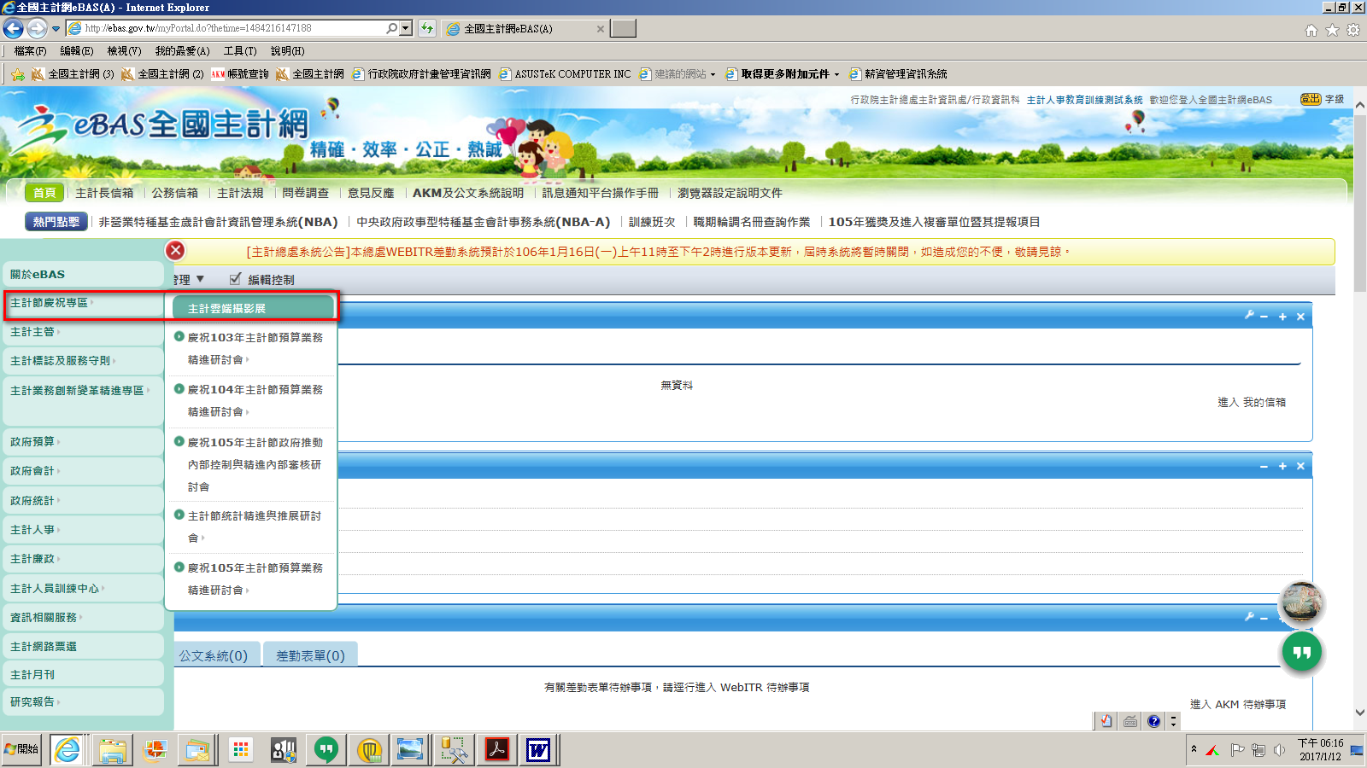

5.點選“進入活動首頁”
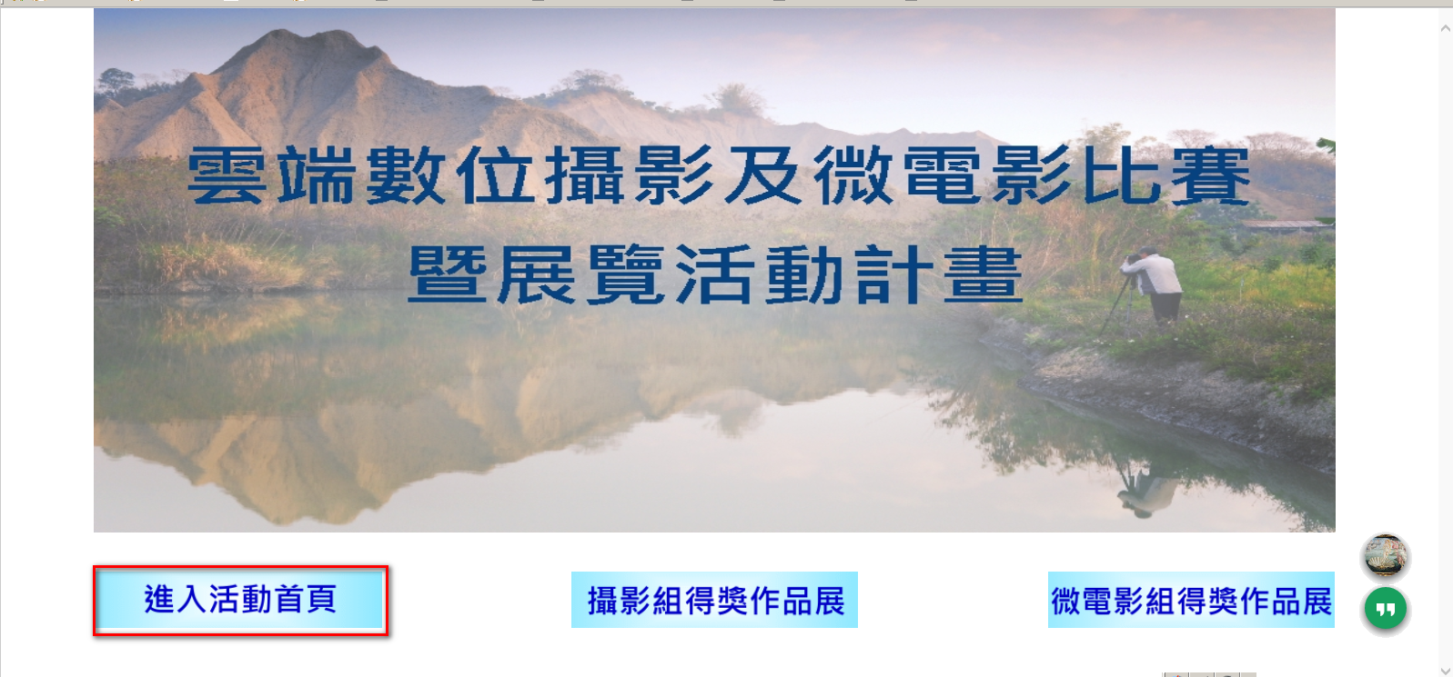
6.點選“上傳照片”
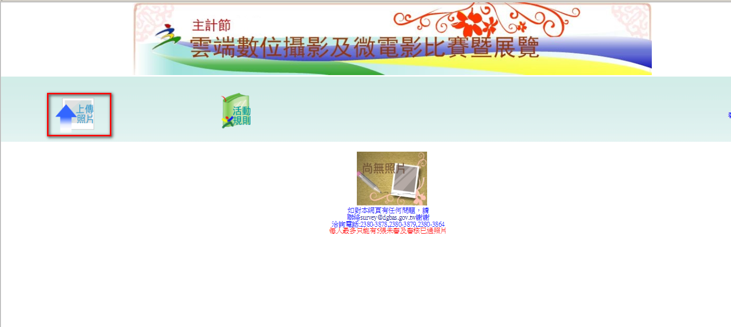

7.請詳閱活動規則後，按同意(可上傳)按鈕
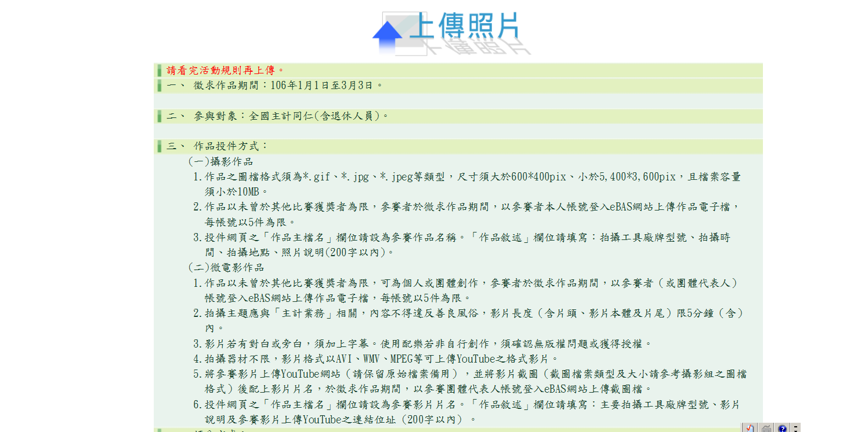
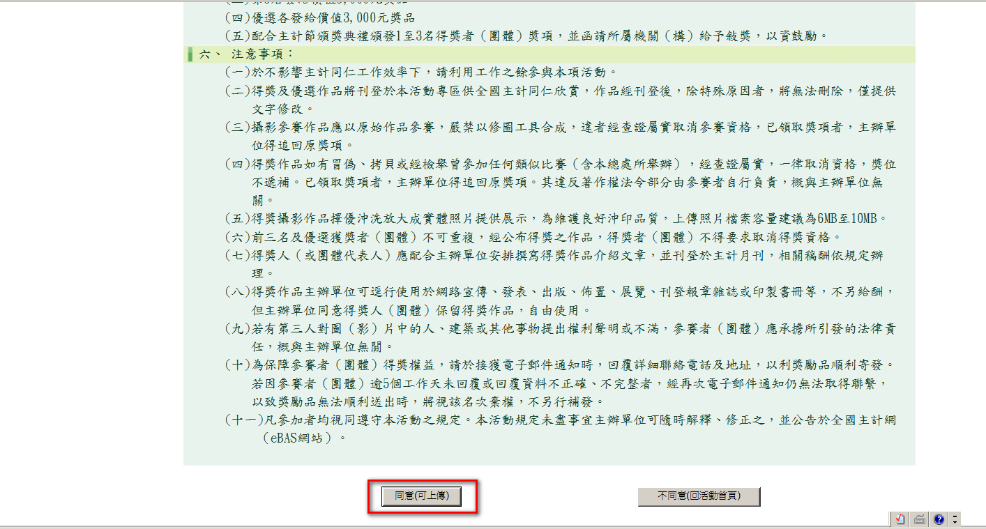

8.點選瀏覽，並選擇投稿照片(請注意檔名、檔案類型及尺寸)後點選上傳檔案
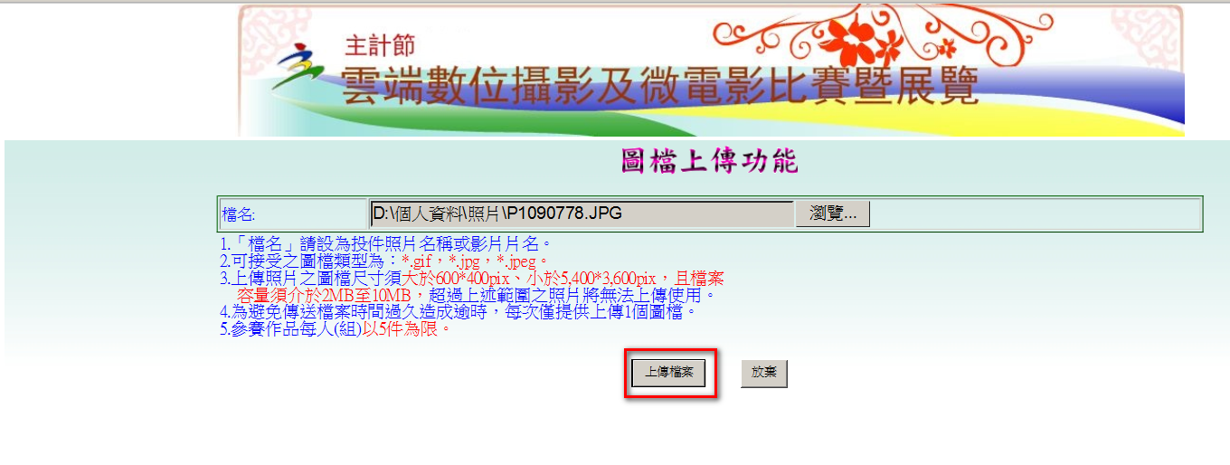

9.輸入主題（照片名稱）及照片敘述後按確定
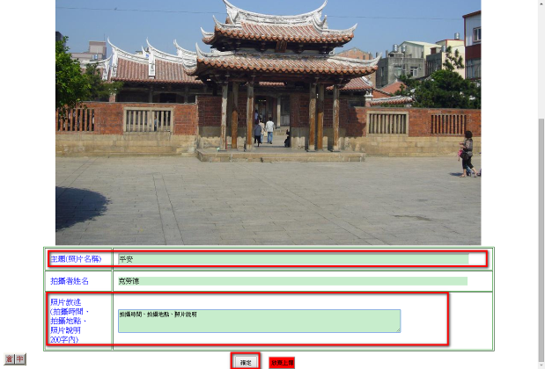

10.上傳後可看投稿照片，以確定是否上傳成功
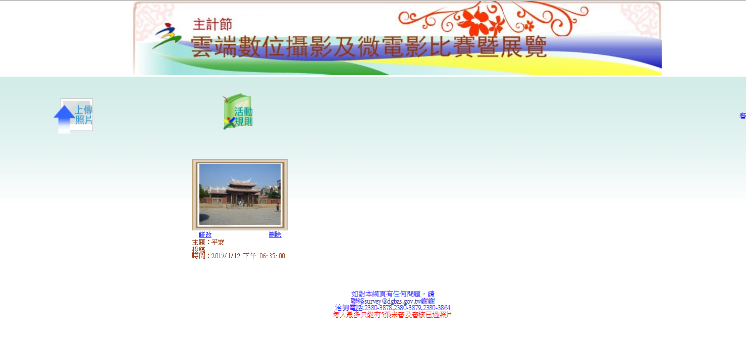
- 微電影作品
1.連結至https://www.youtube.com，點選右上角登入(若尚無帳號，請先新增帳號)
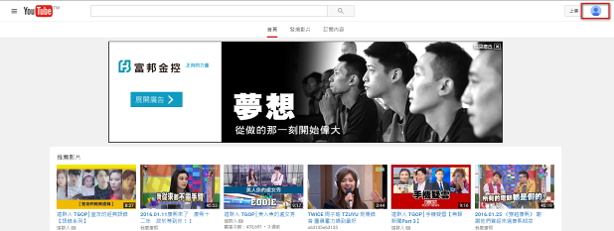
2. 點選右上角”上傳”按鈕
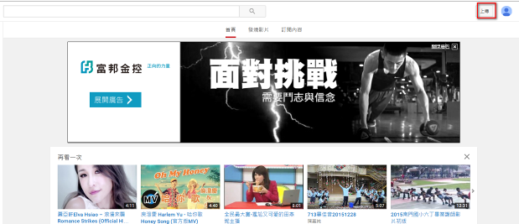
3.點選”選取要上傳的影片”
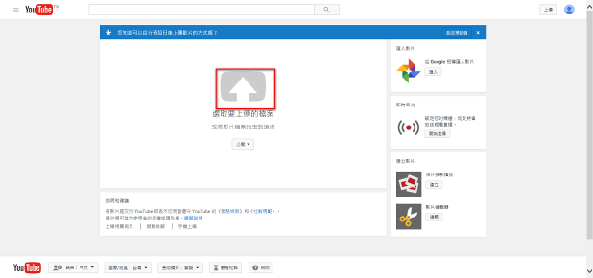
4.選擇投稿影片後按＂開啟舊檔＂
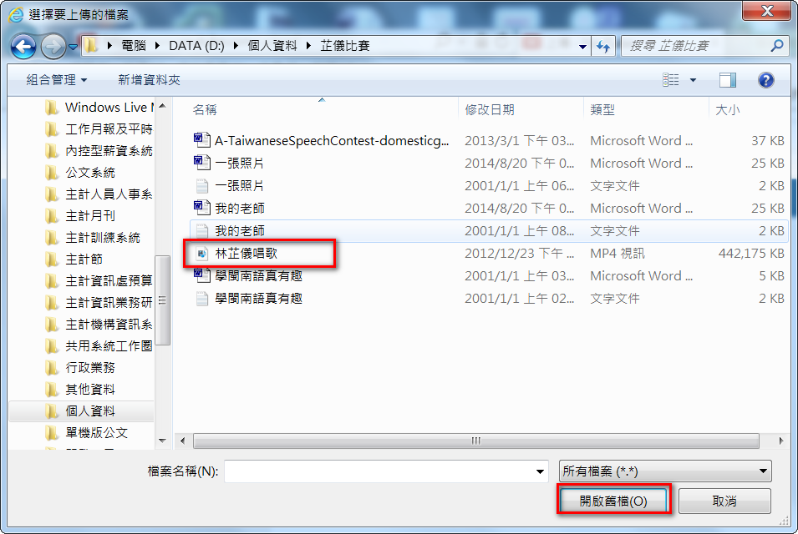
5.會出現上傳進度及處理進度，請耐心等候
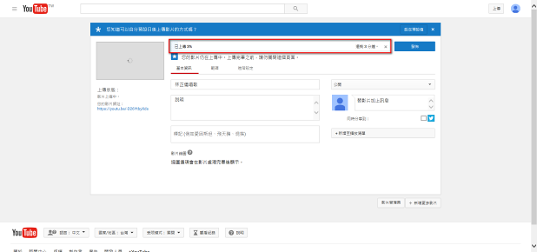
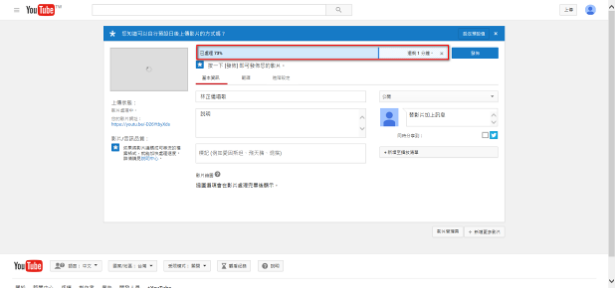
6.出現＂處理完畢＂訊息，且左方出現小圖後按”發佈＂按鈕
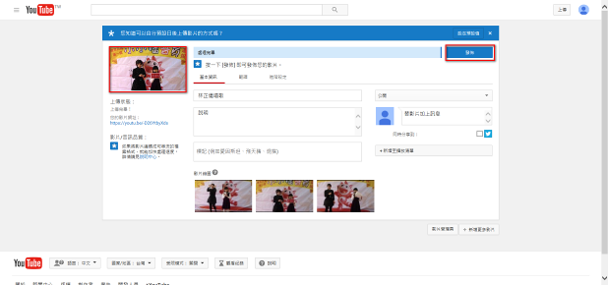
7.出現連結位址，請複製連結位址暫貼於記事本，待後續使用
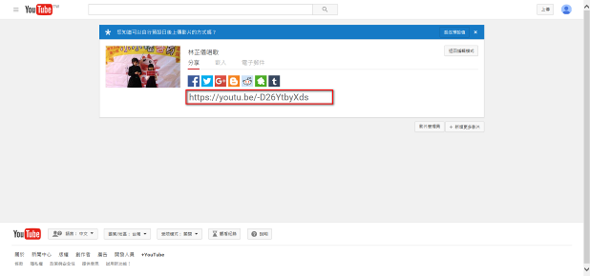
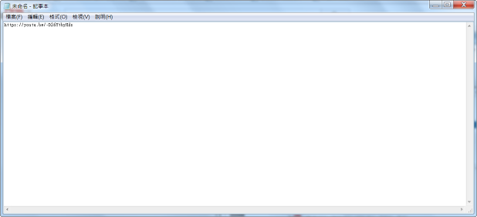
8.點選影片播放並使用截圖軟體另存成圖片檔，或另準備圖檔(圖檔名稱設定成與上傳影片同名)
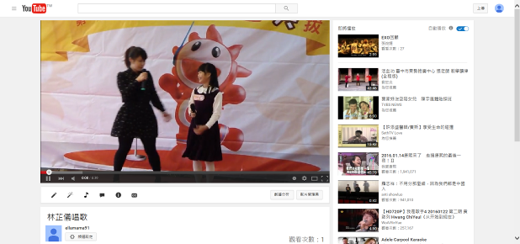

9.～15.步驟同攝影作品1.～7.步驟

16.點選瀏覽，並選擇8.截圖圖檔(或另準備圖檔)後點選上傳檔案

17.於照（影）片敍述欄輸入7.連結位址，按確定
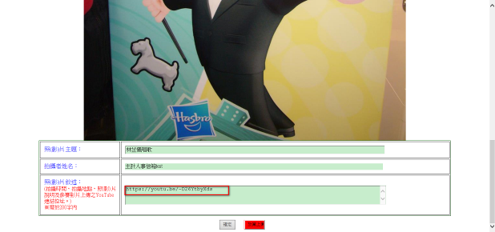

18.上傳後可看投稿照片，以確定是否上傳成功

